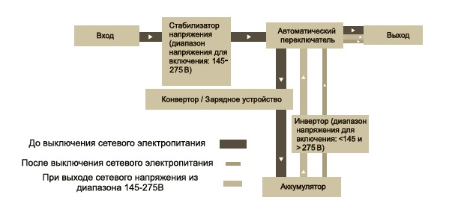
ИНВЕРТОР EXMORK (NB-серия)
СО ВСТРОЕННЫМ ЗАРЯДНЫМ УСТРОЙСТВОМ
ПАСПОРТ ИЗДЕЛИЯ
Введение.
Инвертор Exmork серии NB – источник бесперебойного питания.
Он обеспечивает:
- бесперебойное электропитание чистым синусоидальным напряжением телекоммуникационной аппаратуры, компьютеров, периферийных и других устройств, чувствительных к качеству питающего напряжения;
- стабилизацию (ступенчатую коррекцию) сетевого напряжения на нагрузку;
- фильтрацию входного напряжения.
Прибор разработан для эффективной работы при минимальном уходе и обслуживании со стороны пользователя. Настоящее руководство по эксплуатации (Паспорт изделия) поможет понять не только основные принципы работы источника бесперебойного питания (ИБП), но так же будет способствовать простоте его установки, обслуживания и эксплуатации.
Установка прибора должна осуществляться только квалифицированными специалистами.
В дальнейшем необходимо сохранить Паспорт изделия и обращаться к нему всякий раз при необходимости выполнения работы с оборудованием.
Принципы работы ИБП:
Как правило, ИБП работает от основной электросети, обеспечивая электропитание нагрузки от сети. При отклонении входного напряжения от номинального, происходит стабилизация выходного напряжения на нагрузку. При исчезновении напряжения в электросети, ИБП переключает нагрузку на аккумуляторную батарею (АБ), преобразуя постоянный ток аккумулятора в переменный ток синусоидальной формы.
Нагрузка работает от АБ до тех пор, пока батарея не разрядится до минимального значения. Нагрузка автоматически переключается на сетевое электропитание при появлении напряжения в сети. Интеллектуальное зарядное устройство ИБП поддерживает заряд аккумулятора на оптимальном уровне.
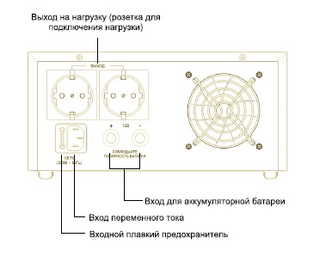
300Вт/400Вт/600Вт/800Вт/1000Вт
Общие сведения
Структурная схема

Конструктивные особенности
- чистый синусоидальный выходной сигнал переменного тока в отношении различной (по мощности) нагрузки;
- интеллектуальный порт связи RS232;
- усовершенствованные рабочие характеристики достигаются с помощью управления центральным процессором;
- широкий диапазон входного напряжения и стабильное напряжение на нагрузку;
- встроенный стабилизатор напряжения;
- защита от перегрузки, короткого замыкания, перенапряжения, низкого напряжения, избыточного нагрева и т.д.;
- жидко-кристаллический экран;
- совместим с генератором;
- защита от перезарядки благодаря интеллектуальному зарядному устройству аккумуляторных батарей.
Безопасность
Правильное понимание
NB-серия приборов обеспечивает стабильное и бесперебойное электропитание нагрузки.
Время резервного питания зависит от ёмкости подключенных батарей и их правильного подключения. Присоедините аккумуляторные батареи в соответствии с руководством пользователя.
Внимание!
Пожалуйста, внимательно ознакомьтесь с инструкцией перед подключением и эксплуатацией.
Даже если прибор выключен, и батарея отсоединена, опасность наличия высокого напряжения всё равно существует, поэтому вся работа по перемещению или вскрыванию корпуса должна выполняться техническим специалистом.
Уведомление по безопасности:
Для обеспечения безопасного использования, пожалуйста, придерживайтесь следующих правил:
- внимательно прочтите руководство пользования перед эксплуатацией оборудования; пожалуйста, не перегружайте оборудование сверхнормативной нагрузкой;
- в случае возникновения неисправности, пожалуйста, быстро отключите подачу электропитания и свяжитесь с локальным дилером;
- в случае возникновения огня около прибора, воспользуйтесь порошковым огнетушителем, поскольку применение жидкостного огнетушителя может спровоцировать опасность поражения электрическим током;
- не ставьте на прибор ёмкости с жидкостью во избежание пролива воды на оборудование и возникновения внутреннего короткого замыкания, опасности поражения электрическим током или пожара; использование прибора во влажных помещения запрещена;
- для обеспечения безопасности и правильной работы ИБП нагрузки подключите прибор к надёжному заземлению; некачественный ноль (наличие в нём потенциала), плохое заземление, а также неправильного подключение фазового и нулевого провода могут привести к некорректной работе или неисправности котла отопления.
Аккумуляторная батарея
Техническое обслуживание аккумуляторной батареи следует осуществлять силами уполномоченного профессионального персонала.
- Электролит, содержащийся в аккумуляторной батарее, представляет опасность вне зависимости от того, какая батарея используется: встроенная или внешняя; аккумуляторную батарею следует сохранять сухой.
- Если аккумуляторная батарея повреждена, то из неё может вытекать электролит, который может причинить вред здоровью человека. Если электролит попал на человека, промойте поражённый участок обильным количеством чистой воды и немедленно обратитесь к врачу.
- Помните, что на клеммах присутствует напряжение.
- Исключите возникновение короткого замыкания на клеммах аккумуляторной батареи или значительного электрического разряда, которые могут привести к повреждению аккумуляторной батареи и пожарам. 12В напряжение аккумуляторной батареи является безопасным, но при последовательном подсоединении аккумуляторных батарей оно возрастает и становится опасным.
- Аккумуляторная батарея является свинцово-кислотной аккумуляторной батареей с регулируемым клапаном. Перед подключением батареи к прибору её следует зарядить (даже если она была заряжена ранее), если время хранения или неиспользования превышает 6 месяцев. В противном случае может произойти поломка прибора и батареи.
- Ёмкость новой аккумуляторной батареи всегда не достигает уровня 100% после первой зарядки. Она сможет достигнуть требуемого уровня посредством нескольких обязательно циклически повторяющихся зарядок аккумуляторной батареи.
- Во избежание загрязнения окружающей среды утилизацию отработавших и старых аккумуляторных батарей следует производить в строгом соответствии с нормативными положениями по утилизации вредных и токсичных отходов.
Переупаковка
Упаковка должна соответствовать следующим пунктам:
- прибор следует упаковывать, как минимум, через 6 часов с момента зарядки;
- используйте заводскую упаковку производителя;
- исключите попадание пыли и влаги при транспортировке.
Установка
Внимание! Установку следует выполнить в соответствии с местным стандартном безопасности силами квалифицированного технического персонала.
Окружающая среда
Прибор должен быть установлен горизонтального на ровной и чистой поверхности вне влажных помещений. Не ставьте какие-либо предметы на прибор. Исключите вероятность проливания жидкостей на прибор.
Окружающая температура должна быть от 0 до 35С.
При повышенной температуре (35-40С) прибор может непрерывно работать до 8 часов. Идеальным температурным диапазоном для ИБП является диапазон 15-25С, а для батареи 20-22С. Поэтому при каждом увеличении температуры на 10С выше 20-22С ожидаемый срок службы батареи будет сокращаться в 2 раза. Обеспечьте хорошую вентиляцию в помещении для прибора и батареи.
Размер пространства
Размещение ИБП
Предусмотрите не менее 2,5см свободного пространства от корпуса прибора.
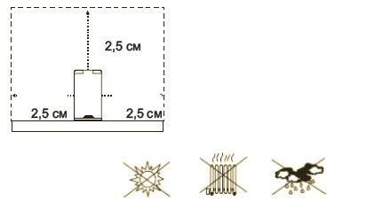
- избегайте прямого солнечного света;
- избегайте перегрева;
- избегайте влажности и контакта с жидкостью;
- избегайте пыли.
Максимальный ток и рекомендации по подсоединению кабелей переменного тока, исходя из сечения кабеля.
Значения тока и рекомендуемые сечения кабелей переменного тока перечислены в представленной ниже таблице.
1. Медный сердечник с поливинилхлоридной изоляцией (при температуре 70С).
2. Температура окр.среды должна быть менее 40С.
3. Пожалуйста, используйте более толстый кабель, когда два указанных выше пункта не могут быть выполнены.
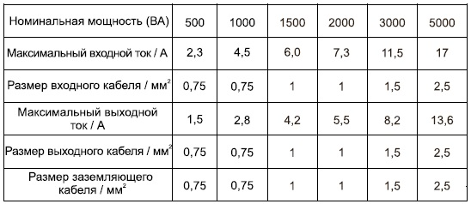
Внешние защитные устройства
Подходящими внешними защитными устройствами являются автоматический предохранитель или плавкий предохранитель.
Уведомления
Батарейный банк должен подсоединён к прибору недлинным кабелем (желательно 1-2м) для снижения потерь в кабеле; также необходимо предусмотреть соответствующий размыкатель или плавкий предохранитель при подсоединении батарейного банка.
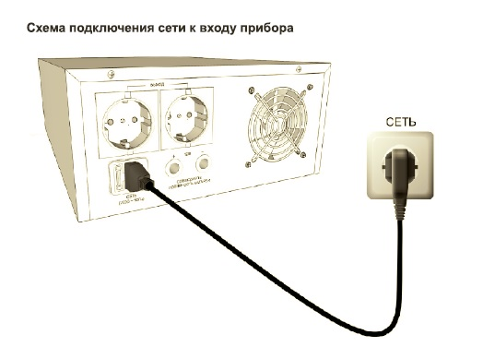
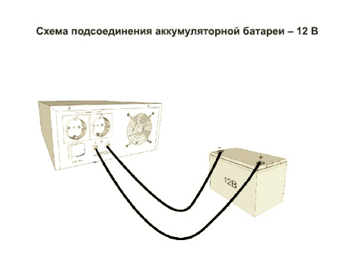
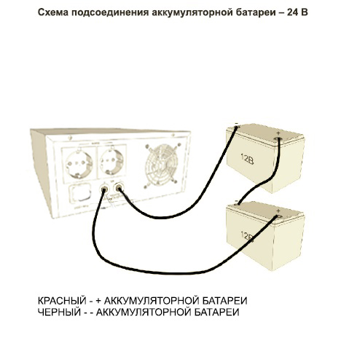
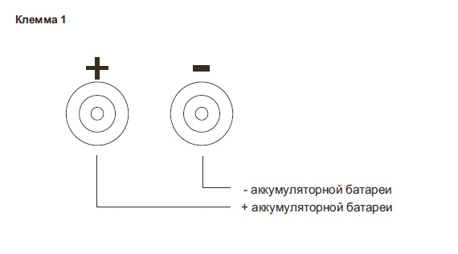
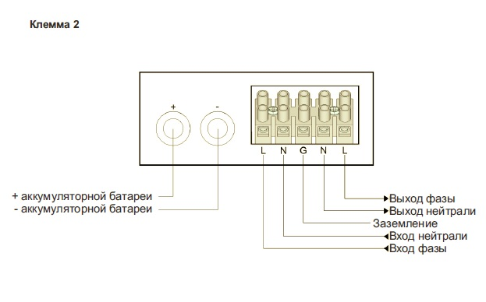
Эксплуатация оборудования
Предварительный контроль
- Обеспечьте надлежащую вентиляцию прибора. Полностью освободите от упаковки.
- Обеспечьте надлежащее подсоединение к защитному заземлению.
- Убедитесь, что все выключатели передней и задней ИБП, а также выключатель (если имеется) внешних подсоединенных батарей находятся в положении «ВЫКЛ».
- После подсоединения ИБП к электросети выходной порт на задней панели прибора находится в положении «ВЫКЛ».
- Не подсоединяйте нагрузку, которая может создать перегрузку прибора (например, насосы, электромоторы); не подключайте к прибору глубоко разряженную батарею (<11В). Это может привести к поломке прибора и отказу в гарантийном ремонте.
Включение прибора
Подключите аккумуляторную батарею в строгом соответствии с входным напряжением постоянного тока прибора и правильным соблюдением полярности.
Убедитесь в наличии подключенного заземления и подключите прибор к сети общего пользования.
Нажмите «ВКЛ» на передней панели прибора.
Подождите, как минимум, 30 секунд до тех пор, пока выходное напряжение не стабилизируется.
После выполнения предыдущего пункта и наличия сетевого напряжения поочередно подключайте внешнюю нагрузку (до 100% включительно).
Процесс отключения
Уведомление
При выполнении данного процесса все нагрузки должны быть отключены
Отключены нагрузки или выключите все выключатели нагрузок.
Затем нажмите кнопку «ВЫКЛ» на передней панели прибора для ИБП.
Отсоедините ИБП от сети.
Отсоедините кабели постоянного тока от аккумуляторной батареи.
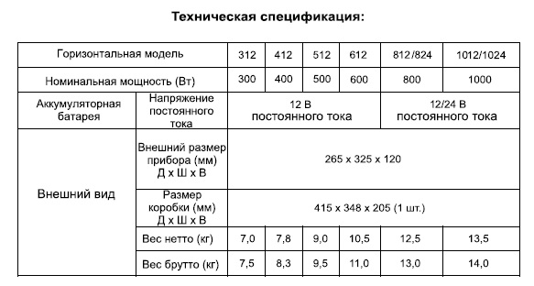Дисплей
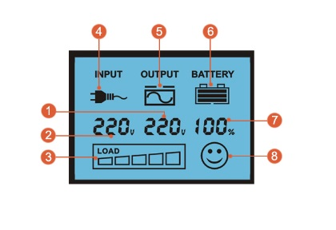
1. Выход
2. Напряжение
3. Нагрузка
4. Вход
5. Выход
6. Аккумулятор
7. Ёмкость
8. Состояние
Обслуживание
Если ИБП нуждается в сервисе (например, замене внутренних батарей) или если неполадка сохраняется, то, пожалуйста, обратитесь к официальному представителю за помощью или в сервисную организацию для ремонта.
